Работники Романовской сельской библиотеки провели урок:
Цель и задачи:
- воспитание у детей патриотизма, уважения и интереса к истории и традициям нашей Родины, гражданственности;
- способствовать развитию у школьников мировоззренческих убеждений на основе осмысления ими исторических событий, умения прослеживать связь истории и современности;
- воспитание толерантной личности;
- приобщение детей к истокам народных культур;
- способствовать воспитанию чувств коллективизма, сплоченности;
- воспитание чувства любви и национальной гордости за свой народ.
Библиотекарь:
Здравствуйте, ребята !Оглянитесь вокруг! Посмотрите: какие мы все разные! Одни брюнеты, а другие-блондины. Одни кареглазые, а есть – голубоглазые и даже зеленоглазые! У нас в классе много национальностей. Это русские, украинцы, якуты, эвены. Мы все разные, но мы все вместе. И нам необходимо понимать друг друга, жить в мире и согласии.
Сегодня будет разговор о гражданственности, государственных символах Российской Федерации: гербе, флаге и гимне.
Что же такое гражданственность?
- Качество, свойство поведения человека, гражданина, проявляющееся в его готовности и способности активно участвовать в делах общества и государства, сознательно пользоваться своими правами, свободами и выполнять свои обязанности.
А кто такой гражданин? Это физическое лицо, принадлежащее на правовой основе к определенному государству.
Посмотрите на карту мира , наша Россия занимает довольно большую территорию, а значит и имеет большое значение .
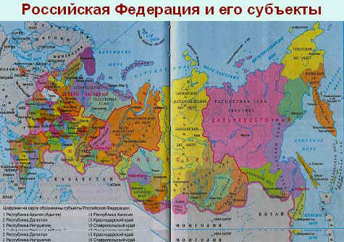

Как и все государства, наша страна имеет свои государственные символы. Сегодня мы с ними познакомимся поближе.
Итак, первый символ – это герб.
Слово “герб” в переводе с немецкого языка означает “наследство”. В русском языке это слово появилось в XVI –XVII веках. (слайд 8)
Он изображается на государственных флагах, на государственных печатях, которыми скрепляются указы, договоры и другие официальные документы, на бланках официальных бумаг, на зданиях правительства и посольств государства, на бумажных и металлических деньгах, на почтовых марках, чтобы показать принадлежность тому или иному государству, городу или области.
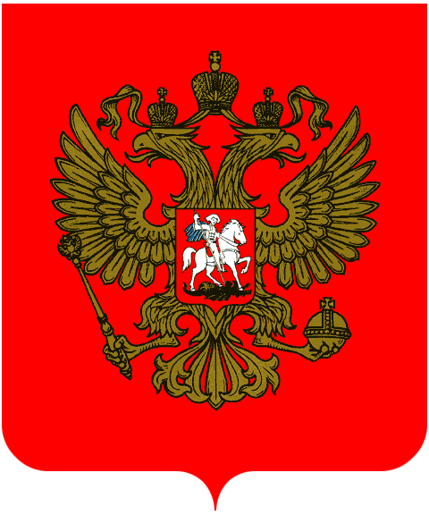
Следующий символ государственности – это флаг.

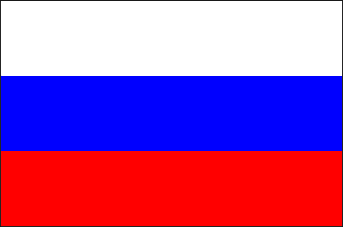
Государственный флаг постоянно поднят над зданиями органов власти нашей республики. В преддверии государственных праздников он вывешивается на площадях, учреждениях, домах. В дни трауров флаг приспускается или к нему прикрепляют в верхней части чёрную ленту. Это говорит о всеобщей скорби народа.
Флаг – это святыня.
Он подлежит защите как внутри страны, так и за её пределами. Его оскорбление рассматривается как оскорбление чести народа и государства.
И последний символ государственности –это гимн. Слово “гимн” в переводе с греческого слова означает “хвалебная, торжественная песня”. Её исполняют в особых, наиболее важных торжественных случаях. Каждая страна, республика имеет свой Государственный гимн. Каждый гражданин должен уважать символы своего государства, знать слова гимна.

Государственный гимн Российской Федерации
Россия - священная наша держава,
Россия - любимая наша страна.
Могучая воля, великая слава -
Твое достоянье на все времена!
Славься, Отечество наше свободное,
Братских народов союз вековой,
Предками данная мудрость народная!
Славься, страна! Мы гордимся тобой!
От южных морей до полярного края
Раскинулись наши леса и поля.
Одна ты на свете! Одна ты такая -
Хранимая Богом родная земля!
Славься, Отечество наше свободное,
Братских народов союз вековой,
Предками данная мудрость народная!
Славься, страна! Мы гордимся тобой!
Широкий простор для мечты и для жизни
Грядущие нам открывают года.
Нам силу дает наша верность Отчизне.
Так было, так есть и так будет всегда!
Славься, Отечество наше свободное,
Братских народов союз вековой,
Предками данная мудрость народная!
Славься, страна! Мы гордимся тобой!
В нашей стране проживают люди самых разных национальностей, но все они живут очень дружно. Давайте подумаем, что нас объединяет, а что отличает друг от друга.
В последнее время мы очень часто слышим слово толерантность. А что это такое?
В русском языке “толерантность” означает“способность, умение терпеть, мириться с чужим мнением, быть снисходительным к поступкам других людей, мягко относиться к их промахам, ошибкам.
Мы должны уметь и хотеть жить в мире со всеми.
Различия дополняют и обогащают общество. Чтобы жить в мире, людям надо научиться жить, решая проблемы и задачи на основе сотрудничества.
Этому способствуют человеческие качества: взаимопонимание, взаимоуважение, ответственность, доброжелательность, сдержанность, уступчивость, терпимость...
В мире выработаны правила толерантного общения.
- Уважай собеседника
- Старайся понять то, о чем говорят другие
- Отстаивай свое мнение тактично
- Ищи лучшие аргументы
- Будь справедливым, готовым признать правоту другого
- Стремись учитывать интересы других
Пусть тебе всегда сопутствуют
- со - страдание
- со – чувствие
- со - действие
- со – знание
- со – единение
Все дети выходят, встают полукругом.
“Мы разные - в этом наше богатство.
Мы вместе – это наша сила!”

